Министерство науки и высшего образования Российской Федерации
Федеральное государственное автономное образовательное учреждение высшего образования
«Национальный исследовательский университет ИТМО»

Факультет Программной инженерии и компьютерной техники

Лабораторная работа по
Основам программной инженерии №3
Вариант 838253

Работу выполнил:
Некрутенко М.В
Преподаватель:
Кулинич Ярослав Вадимович
Группа:
P3206

Санкт-Петербург,2026
Оглавление
Текст задания 3
Реализация 4
Выводы: 4

Текст задания
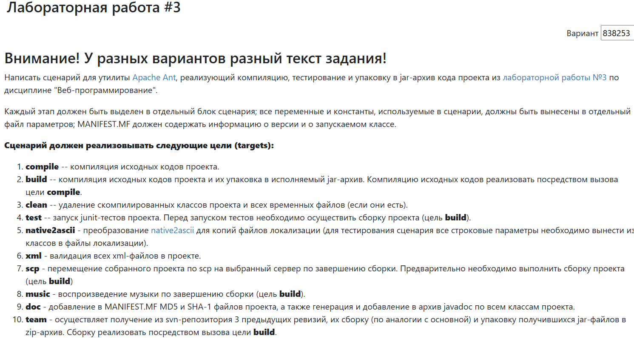
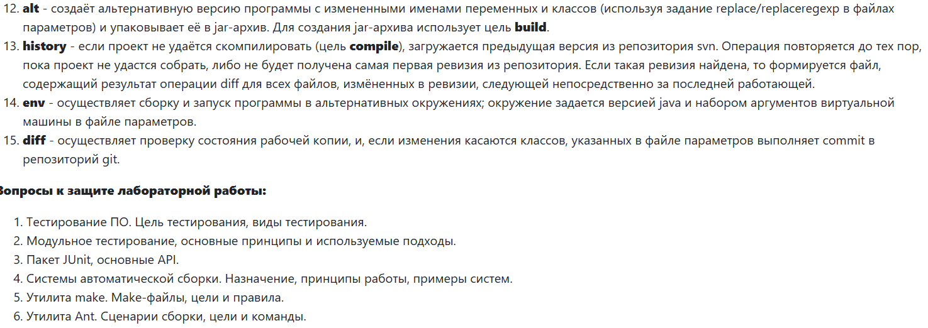

Реализация
https://github.com/maksim-06/Study-in-ITMO/tree/main/OPI (перейдите по ссылке и зайдите в папку с лр 3)

Выводы:
В процессе выполнения лабораторной работы я познакомился с утилитой для автоматизации процесса сборки Apache Ant. Также научился тестировать код с помощью юнит-тестов и использовать Junit 4.

